Утверждаю:
Директор МБОУ «Лицей №52»
Сафарова С.Ш.

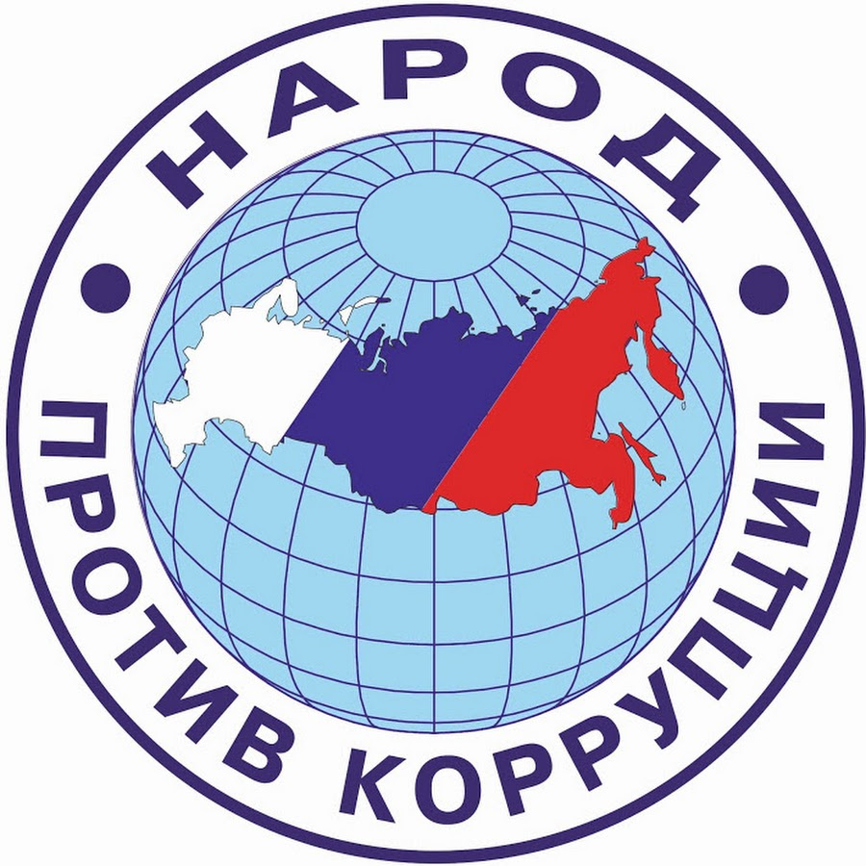

Программа по антикоррупционному воспитанию

обучающихся

МБОУ «Лицей №52»

2016-2018 г.
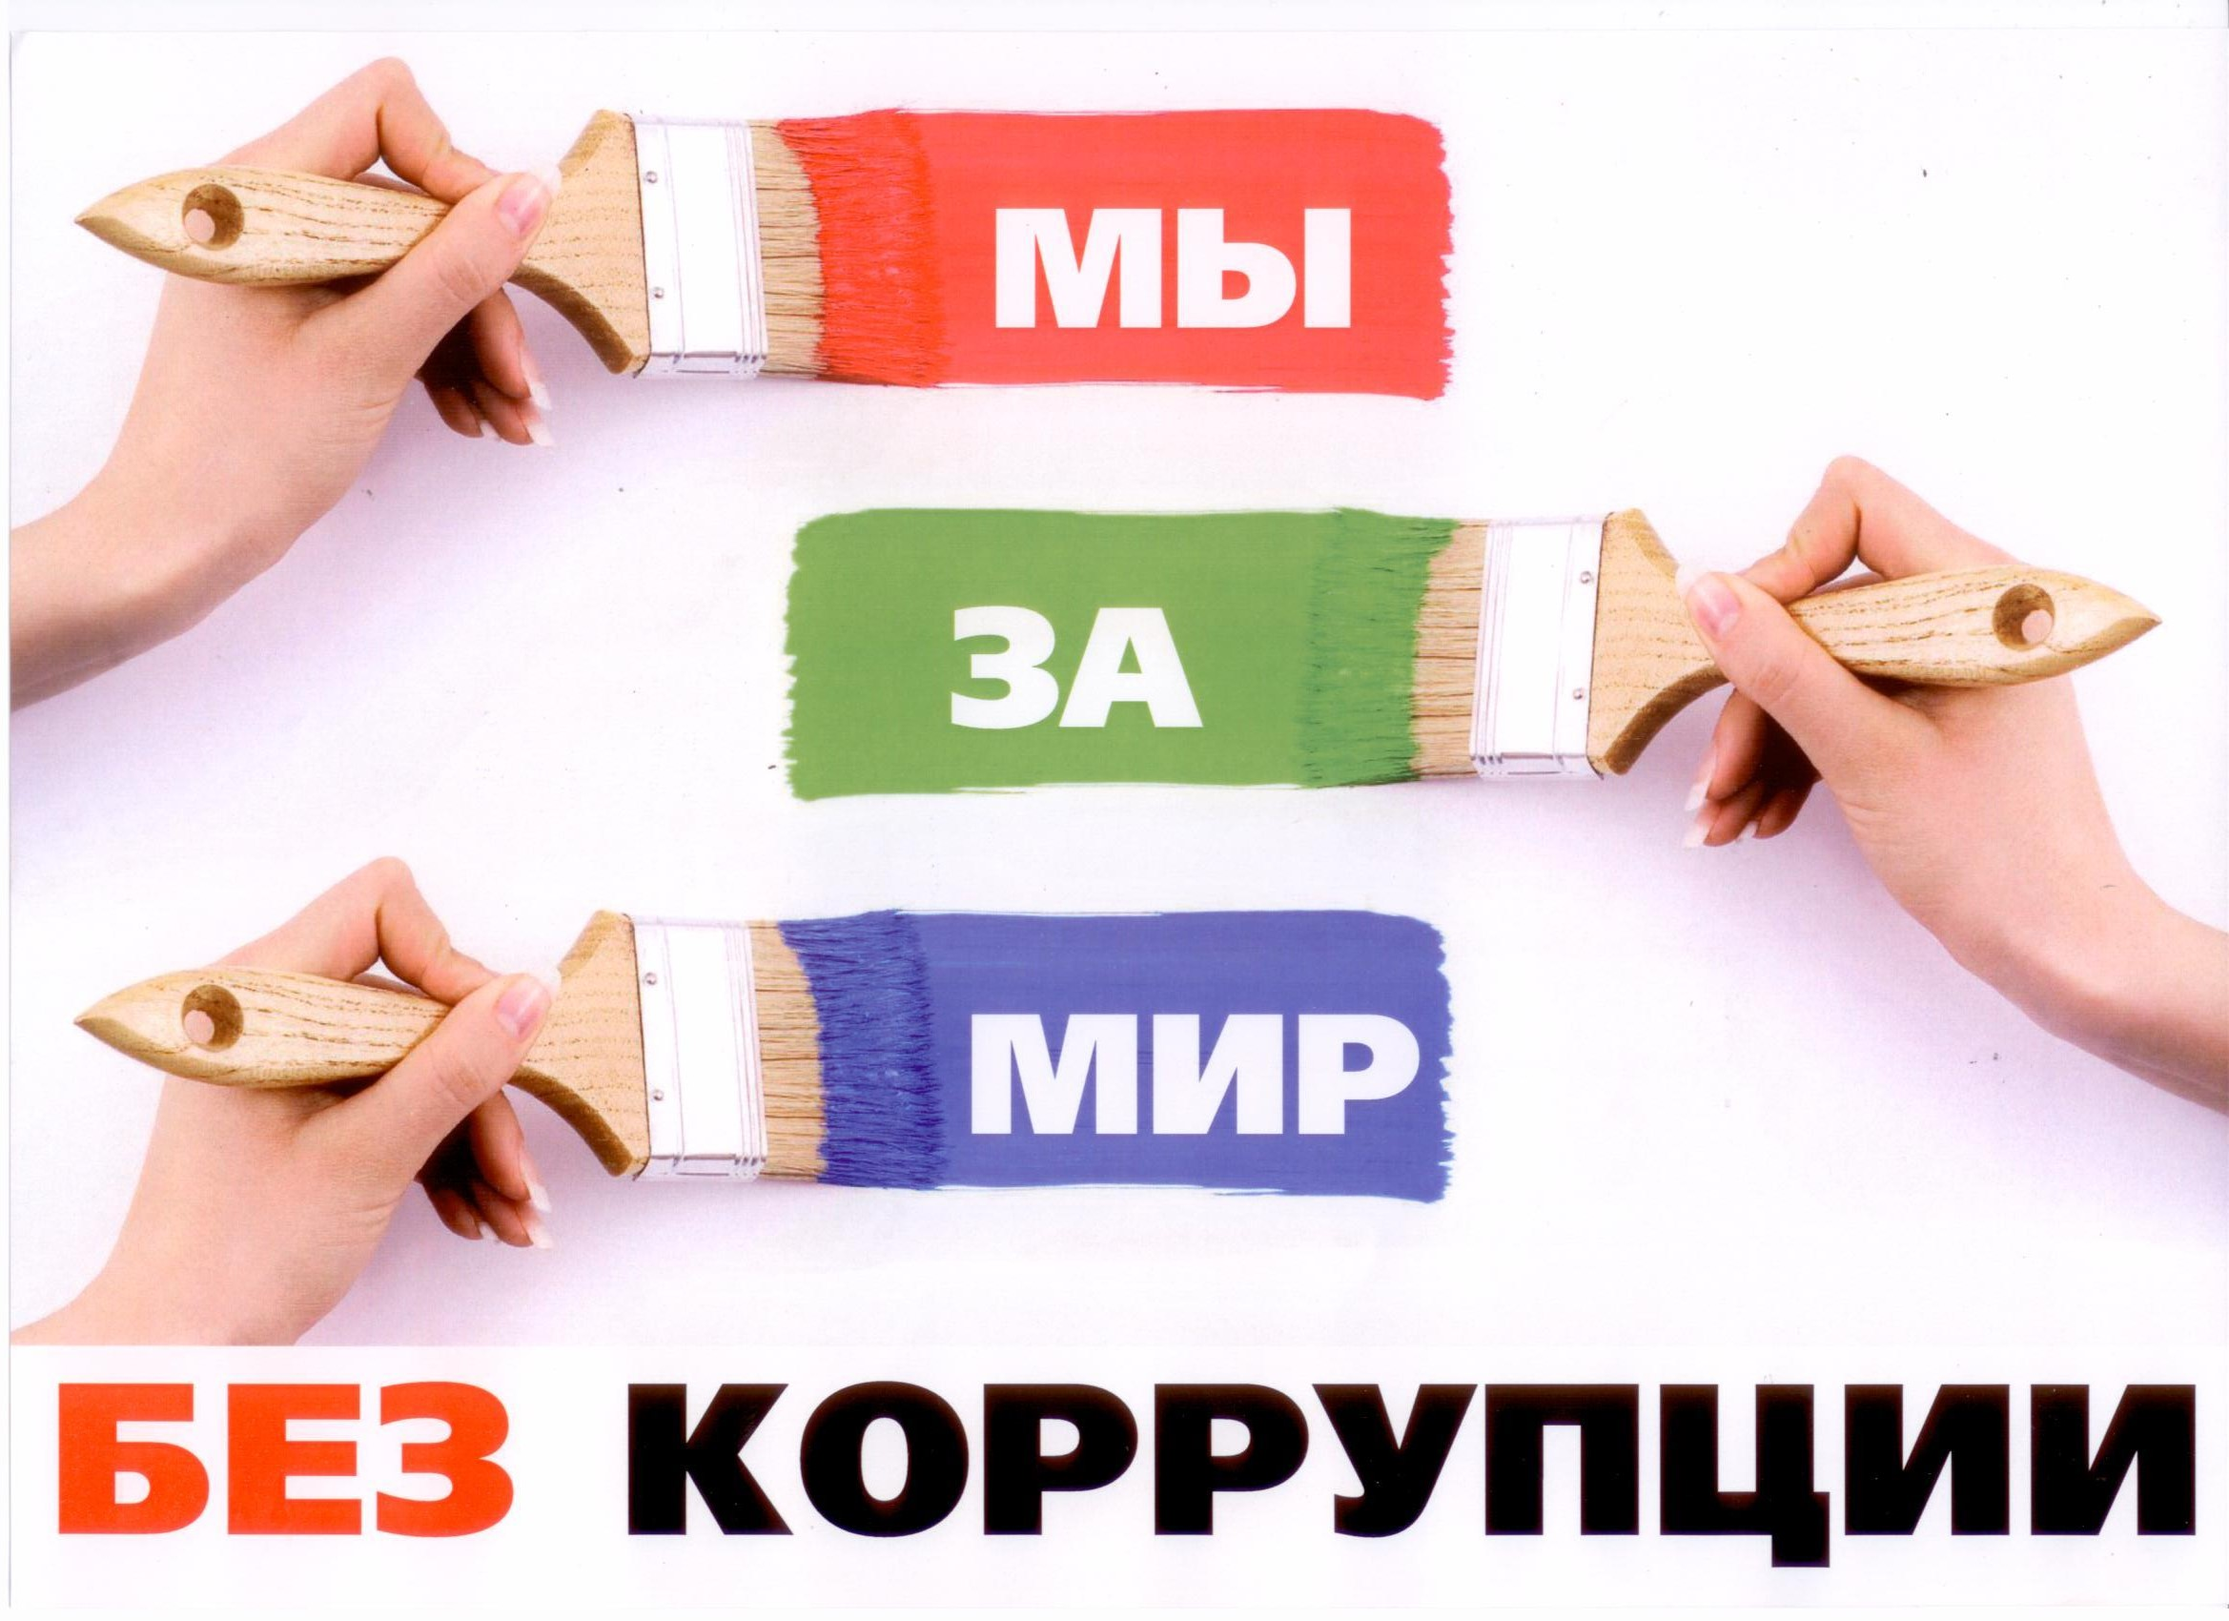

Пояснительная записка

Антикоррупционное образование является целенаправленным процессом обучения и воспитания в интересах личности, общества и государства, основанным на общеобразовательных программах, разработанных в рамках государственных образовательных стандартов и реализуемых в образовательных учреждениях для решения задач формирования антикоррупционного мировоззрения, повышения уровня правосознания и правовой культуры учащихся.

В Указе Президента Российской Федерации от 15.07.2015 г. № 364 «О мерах по совершенствованию организации деятельности в области противодействии коррупции» отмечено, что «несмотря на предпринимаемые государством и обществом меры, коррупция по-прежнему серьезно затрудняет нормальное функционирование всех общественных механизмов, препятствует проведению социальных преобразований и модернизации национальной экономики, вызывает в российском обществе серьезную тревогу и недоверие к государственным институтам, создает негативный имидж России на международной арене и правомерно рассматривается как одна из угроз безопасности Российской Федерации». Это означает, что тема противодействия коррупции сегодня является одной из центральных в Российском обществе и мировом сообществе в целом.

В рамках Стратегии противодействия коррупции важной составляющей является и система образования. Вопрос антикоррупционного воспитания и просвещения обучающихся в образовательном учреждении представляется довольно сложным и для своего решения требует целенаправленных усилий специалистов и общественности в целом.

В содержании школьного образования и, в частности, в образовательной области «Общественные дисциплины» большое внимание уделено развитию правовой культуры личности, которая рассматривается как одно из важнейших условий решения стратегической политической задачи – превращения России в современное правовое государство. Молодежи завтра предстоит занять ответственные посты в системе государственных органов власти и местного самоуправления, общественной жизни, бизнесе. Для обучающихся важно не только получить определенные знания, но и сформировать негативное отношение к коррупции, получив практические социальные навыки и коммуникационные умения, позволяющие избегать коррупционных практик.

Новые образовательные стандарты предполагают формирование ключевых компетенций обучающихся, таких как: личностная, информационная, самостоятельная познавательно-предметная и гражданско-правовая. Данная программа направлена на формирование антикоррупционного сознания у обучающихся через становление ключевых компетенций, которые позволят им адекватно социализироваться в современном обществе.

Данная программа акцентирует внимание обучающихся на этической стороне проблемы. Проблема нравственного выбора, которая должна стать психологическим новообразованием выпускника современной школы, является наиболее сложной в педагогической практике (научить ученика осознанно делать свой выбор и нести ответственность за него). В программе оптимально используются разнообразные современные педагогические технологии, такие как технология ТОГИС (Технология образования в глобальном информационном сообществе); технологии развития критического мышления; технология проектной деятельности и интерактивные технологии.

Программа «Формирование антикоррупционного сознания у школьников» является междисциплинарной, интегративной, содержание которой можно раскрыть модульно в рамках учебных дисциплин: истории, обществознания, правоведения, экономики, географии, литературы и других предметов. Также программу можно использовать в качестве курса по выбору, факультативов, цикла тематических классных часов, внеклассных мероприятий при проведении предметных недель в школе.

Принципы антикоррупционного образования:

1. Преемственность.
2. Системность.
3. Комплексность.
4. Учёт возрастных особенностей.
5. Интегрированность в образовательный процесс.
6. Связь с компетентностным подходом в образовании:
- способность к критическому восприятию действительности;
- способность адекватно оценить ситуацию;
- способность аргументировано отстоять эту позицию;
- способность эффективно действовать в соответствии со своими убеждениями;
- способность брать на себя ответственность за свои действия.
- Партнёрство. Реализация задач антикоррупционного образования возможна при
участии всех заинтересованных сторон: молодежных организаций,
родительской общественности,
представителей властных структур и правоохранительных органов.
- Превентивность, направленность на предупреждение любого проявления
коррупционного поведения и мышления.

Актуальность программы

Проблемы образования тесно связаны с проблемами общественного развития. Важная роль в становлении личности отводится школе. Воспитание неприятия молодым поколением коррупции как явления, абсолютно несовместимого с ценностями современного правового государства, – важнейшая задача школы. Уровень образования населения, его правовой культуры – это не только престиж страны, но и вопрос национальной безопасности.
Отсутствие целенаправленной системы мер по противодействию этому негативному явлению приводит к укоренению этого страшного социального недуга. Особенность современной ситуации заключается в том, что коррупционное поведение не только сохраняется, но и перестает быть постыдным. К сожалению, в обществе бытует, а нередко и насаждается мнение, что бороться с коррупцией бессмысленно, а простой гражданин не имеет возможности противостоять ее проявлениям.
Следует отметить отсутствие в действующих образовательных стандартах таких понятий и вопросов, как «коррупция», «меры противодействия коррупции» и поэтому разработка системы заданий, проектирование и описание различных форм антикоррупционного просвещения школьников (практикумы, игры, интернет-уроки, дискуссии и т. п.) может стать инновационным направлением в методической деятельности педагога. Школа нуждается в педагогически обработанном материале, побуждающем учеников к формированию собственной системы ценностей.
На школьных уроках важно рассмотреть коррупцию как явление социально-историческое, социально-экономическое, правовое; осветить исторический аспект проблемы. Через выявление причин возникновения этого феномена и понимание вреда, причиняемого им всему обществу, необходимо целенаправленно формировать негативное отношение к коррупции (так же как к наркомании, алкоголизму и т. д.), развивать навыки антикоррупционного поведения.
Программа позволяет детализировать отдельные направления работы по противодействию коррупции, создать условия для формирования антикоррупционного мировоззрения обучающихся и активной гражданской позиции (комплексность).
В свете современных требований в рамках гражданского образования необходимо осуществлять систематическую работу по формированию антикоррупционного сознания обучающихся.

Нормативная база для разработки программы:
- Федеральный закон от 25 декабря 2008 года № 273-ФЗ «О противодействии коррупции»;
- Указ Президента Российской Федерации от 13 апреля 2010 года № 460 «О Национальной стратегии противодействия коррупции»;
- Указ Президента РФ от 15.07.2015 г. № 364 «О мерах по совершенствованию организации деятельности в области противодействии коррупции».
- Указ Главы Республики Дагестан от 14 мая 2014 года № 113 "Вопросы противодействия коррупции".
Цель:
Создание условий для формирования антикоррупционного мировоззрения обучающихся. Воспитывать ценностные установки и развивать способности, необходимые для формирования у учащихся гражданской позиции относительно коррупции.

Задачи:
- Способствовать развитию навыков законопослушного поведения обучающихся.
- Обеспечить получение обучающимися знаний о сущности коррупции, ее общественной опасности.
- Способствовать формированию у обучающихся навыков антикоррупционного поведения, нетерпимости к проявлениям коррупции в повседневной жизни.
- Создание условий для совместной деятельности школы и представителей социума по вопросам антикоррупционного воспитания обучающихся.

Основные направления:
- Антикоррупционное образование и антикоррупционная пропаганда;
- Обеспечение открытости и доступности для населения деятельности образовательного учреждения, укрепление связей школы с гражданским обществом;
- Проведение мероприятий по антикоррупционному образованию, антикоррупционному просвещению, антикоррупционной пропаганде;

Перечень мероприятий:
- Организация информационно-методической деятельности по антикоррупционному образованию, антикоррупционному просвещению, антикоррупционной пропаганде;
- Образовательная деятельность антикоррупционной направленности через изучение соответствующих тем в рамках преподавания различных учебных предметов.
- Совершенствование сайта образовательного учреждения в соответствии с законодательством Российской Федерации в целях обеспечения информационной открытости образовательной деятельности.
- Проведение акций, диспутов, бесед, тематических классных часов, встреч с представителями правоохранительных органов, родительских собраний, дней открытых дверей, других мероприятий, направленных на формирование антикоррупционного мировоззрения обучающихся.

Каждый учитель в процессе реализации программы вправе использовать собственный подход к структурированию учебного материала, определять последовательность его изучения и пути формирования системы знаний, умений и способов деятельности, развития и социализации обучающихся.

Ожидаемые конечные результаты реализации:

По итогам реализации данной программы у обучающихся должны быть сформированы следующие ключевые компетентности:

- информационная компетентность (умение работать с информацией, с ресурсами Internet, владение компьютером, умение высказывать свое мнение, умение проявлять активность в обсуждении различных вопросов, установление новых коммуникативных связей и приобретение навыков общения и взаимодействия друг с другом);

- личностная компетентность (самооценка, умение оценить свои ресурсы, стрессоустойчивость, принятие решений, умение сделать выбор);

- гражданско-правовая компетентность (знание нормативных правовых актов, умение применить эти знания на практике, умение обеспечивать социальную роль);
- самостоятельная познавательно-предметная компетентность (умение видеть проблемы, задавать вопросы, выдвигать гипотезы, давать определение понятиям, классифицировать наблюдения и навыки проведения экспериментов, делать выводы и умозаключения, структурировать материал и работать с текстом);

- культурно-досуговая компетентность (умение организовать свой досуг, знание игр);

- решение проблем (умение сказать «Нет», умение сделать свой выбор и аргументировать его).

Критерии реализации задач:

- Уровень освоения обучающимися содержания курса, т. е. содержания основных изучаемых вопросов: терминов, понятий, явлений (выявляется с помощью контрольных вопросов, тестов, викторин, кроссвордов).
- Устойчивость интереса обучающихся к предмету

- сохранность контингента (количество обучающихся на начало реализации программы – на окончание (так как данная программа реализуется в форме факультатива));

- наличие положительных мотивов посещения занятий (знания, которые обучающиеся получают на занятиях, они могут применить в повседневной жизни) выявляется с помощью интервью, бесед, опросов, в ходе рефлексии.

- Уровень творческой активности детей

- выявление позиции (участие обучающихся в играх, диспутах, беседах)
- выявление отношения, интересов обучающихся в различных видах деятельности (к заданиям, которые предлагает учитель).

- Творческие достижения детей (написание эссе, создание коллажей, выполнение проекта).

- Воспитательные результаты (характер отношений между педагогом, детьми, каждым отдельным членом коллектива (дружелюбие, взаимопонимание, работа в парах, коллективное выполнение заданий).

Порядок мониторинга хода и результатов реализации:
- Внутренний мониторинг проводит администрация.
- Результаты реализации программы обсуждаются в конце учебного года на педагогическом совете.

Задачи антикоррупционного воспитания:
- дать общее представление о сущности коррупции, ее формах, особенностях проявления в различных сферах жизни общества, причинах и социально опасных и вредных последствиях этого явления;
- научиться распознавать коррупцию;
- сформировать навыки адекватного анализа и личностной оценки данного социального явления с опорой на принцип историзма;
- сформировать комплекс знаний о ситуациях коррупции для формирования стандартов поведения в соответствии с правовыми и морально-этическими нормами;
- стимулировать мотивацию антикоррупционного поведения;
- формировать нетерпимость к проявлениям коррупции;
- продемонстрировать возможности борьбы с коррупцией;
- воспитать в учащихся ценностные установки (уважение к демократическим ценностям;
- неравнодушие ко всему тому, что происходит рядом; честность; ответственность за действие, поступок; постоянное усовершенствование личной, социальной, познавательной и культурной компетентности и т.п.);
- способствовать реализации различных возможностей: общаться, находить, передавать информацию и распоряжаться ею; критически мыслить и решать проблемы; рационально планировать и организовывать деятельность, брать на себя ответственность за свои действия; общаться и сотрудничать, конструктивно решать расхождения и конфликты.

Пути формирования антикоррупционного сознания школьников:
- использование в качестве положительного примера отсутствие случаев коррупционного поведения при проведении тренировочного тестирования, ЕГЭ и ГИА, олимпиад.
- антикоррупционное просвещение: изложение сущности феномена коррупции как преступного действия на уроках истории и обществознания;
- обретение опыта решения жизненных и школьных проблем на основе взаимодействия педагогов и учащихся;
- педагогическая деятельность по формированию у учащихся антикоррупционного мировоззрения.
Работу по формированию антикоррупционного сознания школьников планируется проводить на всех ступенях школьного образования с учетом возрастных особенностей учащихся.

Начальная школа
Система работы по формированию антикоррупционного мировоззрения школьников

Учебными предметами, содержание которых прямо или косвенно влияет на осмысление младшими школьниками различных социальных явлений (в том числе и связанных с такими понятиями, как польза, обмен, подарок, благодарность, то есть с теми терминами, которые в современном обществе ассоциируются с коррупцией), являются литературное чтение и окружающий мир. Ряд слов, значение которых может быть освоено через жизненный опыт и обсуждение, осмысление их на уроках: праздник, событие, подарок, услуга, польза, благодарность, великое слово «спасибо», бескорыстие.
Например, программа по литературному чтению в начальной школе разработана в контексте формирования нравственных ценностей на основе изучения высокохудожественных произведений литературы. Таким образом, сам предмет «литературное чтение» имеет большое значение в решении задач воспитательного характера, в том числе и антикоррупционного воспитания в начальной школе. Литература как часть культурного наследия знакомит с нравственно-эстетическими ценностями своего народа, способствует формированию личностных качеств, соответствующих национальным и общечеловеческим образцам. Освоению читателями – младшими школьниками нравственных ценностей способствуют произведения, изучаемые на уроках литературного чтения в различных учебно-методических комплектах, а также система вопросов и заданий (методический аппарат учебников), обращенный к жизненному опыту ребенка, к его проблемам. Кроме того, изучение художественных произведений происходит и во внеурочной деятельности в рамках предмета «Литературное чтение: проектная деятельность, кружки «познавательное чтение», «открываем мир литературы – мир искусства» и т. д.
В течение первого года обучения учащиеся получают нравственные представления о доброте и сострадании, об ответственности за слабого, о сердечном отношении друг к другу и ко всему живому, о великодушии, настойчивости и смелости.
В течение второго года обучения получают нравственные представления о любви к родному краю, малой родине, об ответственности за родных и близких, о сердечности и совестливости.
В течение третьего года обучения учащиеся получают нравственные представления об ответственности человека за свою судьбу, о великодушии, о защите родине, талантливости и щедрости русского человека.
В течение четвертого года обучения учащиеся получают нравственные представления о самопожертвовании, отваге, благородстве, об ответственности за тех, кто поверил тебе, о понятии вины человека.
Можно предложить перечень литературных произведений, изучаемых в начальной школе, для использования в качестве антикоррупционного просвещения.

Нравственные представления и качества | 1 класс | 2 класс | 3 класс | 4 класс
Гуманизм, человечность, великодушие, сердечность, добродушие | Ю.Ермолаева «Лучший друг»,  А. Барто «Вот так защитник» | Н.Артюхова «Большая береза», В.Берестов «Бабушка Катя», Б.Житков «Храбрый утенок», В.Драгунский «Надо иметь чувство юмора» | Русские народные сказки  «Сивка - бурка», «Хаврошечка», К.Паустовский «Заячьи лапы» | В.Гаршин «Сказка о жабе и розе», К.Паустовский «Корзина с шишками»,  Д.Мамин – Сибиряк «Приемыш», А.Пушкин «Сказка о мертвой царевне и семи богатырях»
Долг, ответственность | С. Михалков «Важный совет», Д.Тихомиров «Мальчики и лягушки», «Находка» | Русские народные сказки  «Гуси - лебеди», «Сестрица Аленушка и братец Иванушка», Л.Толстой «Акула», «Прыжок» | К. Паустовский «Растрепанный воробей» | П.Ершов «Конек - горбунок», Жития,  Былины
Совесть, совестливость | М. Пляцковский «Помощник», В.Осеева «Собака яростно лаяла» | Л.Толстой «Филиппок», «Старый дед и внук», Н.Артюхова «Большая береза» | А. Куприн «Слон», М.Пришвин «Моя Родина», В.Белов «Малька провинилась», А.Платонов «Цветок на земле», «Еще мама», Б.Житков «Про обезьяну» | С. Аксаков «Аленький цветочек», Б.Житков  «Как я ловил человечков», А.Чехов «Мальчики»

Ключевые понятия | 1 класс | 2 класс | 3 класс | 4 класс
Семья, общество  Этикет  Внутренний мир  нравственность | Как живет семья? | Наша дружная семья  Родословная  Правила вежливости | Человек  Общество
Чистота, раздельный сбор мусора, защита окружающей среды, поступок  Экология  Природное и культурное наследие | Откуда берется и куда девается мусор? Откуда в снежках грязь?  Почему мы часто слышим слово «экология»? | Красная книга  Будь природе другом! | Что такое экология  Экологическая безопасность  Экономика и экология | Мир глазами эколога  Сокровища Земли под охраной человечества
Профессии | Когда мы станем взрослыми? | Все профессии важны
Родина, федерация, народы  Права человека, закон, Конституция | Наша страна - Россия | Родная страна  Город и село |  | Наш край  Основной закон России и права человека  Мы – граждане России  Государственные символы
Отрасли экономики  Потребности  Товары, услуги  Наука  Деньги, бюджет |  | Что такое экономика | Для чего нужна экономика  Природные богатства и труд людей – основа экономики  Что такое деньги  Государственный бюджет
Система формирования знаний антикоррупционной направленности на уроках окружающего мира:
- Организация воспитательной работы с учащимися 5-7 классов
Цель: Формирование навыков совместной организации порядка в классе, в школе, в обществе.
Формы работы: коллективно-творческие дела, ролевые игры, творческие конкурсы рисунков.
- Организация воспитательной работы с учащимися 8-9 классов
Цель: Формирование компетентности в решении жизненных задач по существующим нормам и правилам, на основании действующего законодательства.
Формы работы: Обучающие практикумы, просмотр документальных фильмов.

- Организация воспитательной работы с учащимися 10-11 классов
Цель: Формирование у учащихся антикоррупционного мировоззрения
Формы работы: уроки-диспуты, дискуссии, встречи с работниками правоохранительных органов, конкурсы сочинений, анализ исторических документов и фактов.

Возраст  обучающихся | Воспитательная задача | Основное содержание воспитательной деятельности | Основные формы воспитательной работы
Организация воспитательной работы с обучающимися  1-4 классов | Формирование положительного отношения к органам правопорядка | Правоохранительные органы: правила охраны порядка | Беседы – убеждения, часы общения, классные часы
Организация воспитательной работы с обучающимися  5-7 классов | Формирование навыков совместной организации порядка в классе, в школе, в обществе | Организаторы порядка | Коллективно-творческие дела, ролевые игры, творческие конкурсы рисунков, классные часы
Организация воспитательной работы с обучающимися  8-9 классов | Формирование компетентности в решении жизненных задач по существующим нормам и правилам, на основании действующего законодательства | Успех без нарушений | Обучающие практикумы, просмотр документальных фильмов, классные часы
Организация воспитательной работы с обучающимися  10-11 классов | Формирование у обучающихся антикоррупционного мировоззрения | Коррупция как особый вид правонарушений | Уроки-диспуты, дискуссии, встречи с работниками правоохранительных органов, конкурсы сочинений, анализ исторических документов и фактов.

В рамках уроков истории и обществознания в средней и старшей школах рассматриваются элементы по антикоррупционной проблематике.

ОСНОВНОЕ СОДЕРЖАНИЕ

Введение
Коррупция как фактор, угрожающий национальной безопасности. Актуальность проблемы противодействия коррупции.
Древние восточные и античные авторы о коррупции. Устное народное творчество о жадности, взяточничестве. Выдающиеся деятели о коррупции.

Тема 1. Коррупция как социальное явление.
Происхождение термина «коррупция». Многообразие определений коррупции. Правовые, политические, экономические, морально-этические, бытовые подходы к определению коррупции.
Понятие коррупции. Сущность и содержание коррупционных отношений. Две составляющие коррупции: правовая (коррупционные правонарушения, преступления) и этическая (этические коррупционные нарушения). Этические отклонения как основа распространения коррупции в обществе. Основные признаки коррупционного действия.
Причины появления и живучести этого социального недуга. Отношение к взяточничеству в мировых религиях (Библия. Коран).
География коррупции. Политический режим и коррупция. Причины высокого уровня коррупции в странах с экономикой переходного периода.
Коррупция как фактор нарушения прав человека.
Показатели (рейтинги, индексы, статистика) коррупции в обществе. Необходимость их критического анализа и осмысления.
Виды коррупции. Формы ее проявления (злоупотребление служебным положением, взяточничество, растрата, вымогательство, фаворитизм и т.д.).
Коррупция как социально опасное явление. Негативные последствия коррупции в различных сферах жизнедеятельности общества (социальной, политической, экономической, а также в повседневной жизни человека).

Тема 2. Явление коррупции в мировой истории.
Отношение государства и общества к коррупции. Способы борьбы с коррупцией, их эффективность в цивилизациях Древнего мира и Средневековья, странах доколониального Востока. Римская республика и империя. Римское право.
Новации в образе жизни, характере мышления, ценностных ориентирах и социальных нормах в эпоху Нового времени. Эволюции коррупции в развитых странах на рубеже XIX-XX вв.
Появление клептократических режимов во второй половине XX в.
Современное мировое сообщество в борьбе с коррупцией.

Тема 3. Исторический опыт противодействия коррупции в Российском государстве.
Традиция «почести», подношения даров. Правовые памятники Древней Руси.
Посулы (подношения). «Почесть» (официально незапрещенная форма добровольного приношения). Мздоимство (действия без нарушения закона). Лихоимство (действия, нарушающие законодательство). Отношение государства к данным явлениям в XIV-XV вв.
Судебник 1497 г. – первое законодательное ограничение коррупционных действий.
Судебник Ивана IV 1550 г. Официальное признание взяточничества тяжким преступлением. Запрещение «посулов». Введение надзора начальников за своими подчиненными.
Система «кормлений». Негативная роль «кормлений» в разъедании госаппарата коррупцией. Ликвидация института «кормлений» Земской реформой 1555–1556 гг.
Соляной бунт 1648 г. в Москве как антикоррупционное выступление москвичей. Соборное Уложение 1649 г. Отсутствие серьезных изменений в правовом регулировании борьбы со взяточничеством.
Противоречивый характер борьбы со взяточничеством, казнокрадством в эпоху Петра I. Введение фиксированной ежемесячной платы служащим. Введение института фискалов Учреждение прокуратуры. Указа Петра I «О воспрещении взяток и посулов и о наказании за оное» (24 декабря 1714 г.).
Фаворитизм как фактор распространения коррупции.
Упорядочивание внутреннего управления России при Екатерине II.
Причины, порождающие должностные преступления. Социально-политические противоречия в государственном управлении империи. Непоследовательность в борьбе с должностной преступностью. Превращение коррупции в механизм государственного управления в XIX в.
Отношение общества к мздоимству и лихоимству. Примеры честного служения государству и обществу.
Художественные образы взяточников и мздоимцев в литературе и искусстве (А. Данте, У. Шекспир, Н.В. Гоголь, М.Е. Салтыков-Щедрин, И.И. Лажечников, А.В. Сухово-Кобылин, И.П. Крылов, А.Н. Островский и др.).
Антикоррупционные меры в советском государстве. Отношение к коррупции как буржуазному пережитку, единичному явлению. Дефицит товаров народного потребления, развитие «теневой экономики» и коррупции в 1960-х гг. «Компанейщина» в борьбе с коррупцией. Показательные процессы советской карательной юриспруденции. Отсутствие системы в борьбе с коррупцией в СССР.
Художественные образы «переродившихся» советских служащих (произведения В. Маяковского, И. Ильфа и Е. Петрова, М. Зощенко, М. Булгакова и др.).
Переход к рыночным отношениям в 1990-х гг. Ускоренная капитализация экономических отношений общества. Всплеск коррупции. Институционализация коррупции.
Расширение антикоррупционной нормативно–правовой базы в России 90-х гг. Причины низкой эффективности противодействия коррупции.

Тема 4. Антикоррупционная политика в мире и в современной России.
Понятие антикоррупционной политики, ее содержание. Субъекты антикоррупционной политики: международные (ООН, Совет Европы, СНГ и др.), национальные, региональные и муниципальные. Опыт международной борьбы с коррупцией. Современные модели стратегии борьбы с коррупцией (Сингапур, Швеция, Китай и др.).
Международное антикоррупционное законодательство (Конвенция ООН против коррупции. Конвенция Совета Европы по уголовной ответственности за коррупцию и др.). Международный день борьбы с коррупцией - 9 декабря.
Россия в мировых интеграционных процессах. Участие России в формировании современной антикоррупционной международно-правовой системы.
Законодательные акты, регулирующие сферу противодействия коррупции и повышающие прозрачность деятельности органов государственной власти РФ.
Уголовный кодекс РФ о взяточничестве (ст. 290, ст. 291).
Молодежь как объект или субъект возможных коррупционных действий. Меры противодействия коррупции в ОУ.
Открытость информации как способ борьбы с коррупцией. Роль СМИ.
Национальный план противодействия коррупции (31 июля 2008). Федеральный закон «О противодействии коррупции» (25 декабря 2008).
Меры государственного и общественного контроля за реализацией антикоррупционной программы в РФ.
Роль гражданского общества, каждого гражданина в противодействии коррупции.

Разделы истории | Элементы стандарта, в которые возможно включение тематики, связанной с коррупцией | Элементы содержания по антикоррупционной проблематике
Всеобщая история
История Древнего мира  5 класс | Архаичные цивилизации Древности. Социальные нормы, духовные ценности, философская мысль в древнем обществе.  Формирование индо-буддийской, китайско-конфуцианской, иудео-христианской духовных традиций. Возникновение исламской цивилизации. | Появление бюрократии.  Коррупция в Древнем Египте и Шумере.  Древнеиндийский трактат о коррупции.  Коррупция в Римской империи. Римское право о коррупции.  Возникновение христианства. Христианская этика. Отношение к взяточничеству в мировых религиях.
История средних веков  6 класс | Христианская средневековая цивилизация в Европе, ее региональные особенности и динамика развития. Кризис европейского средневекового общества в XIV-XV вв. | Индульгенции как средство коррупции. Продажность церкви.  Абсолютизм и коррупция. Фаворитизм. Бекингем. Фуке. Казнокрадство.
Новое время  7 класс | Торговый и мануфактурный капитализм. Новации в образе жизни, характере мышления, ценностных ориентирах и социальных нормах в эпоху Возрождения и Реформации.  От сословно-представительных монархий к абсолютизму.  Идеология Просвещения и конституционализм. Становление гражданского общества.  Промышленный переворот. Развитие капиталистических отношений и социальной структуры индустриального общества в XIX в. Особенности духовной жизни Нового времени.  Традиционные общества Востока в условиях европейской колониальной экспансии. | Новации в образе жизни, характере мышления, ценностных ориентирах и социальных нормах в эпоху Возрождения и Реформации. Н. Макиавелли и Т. Гоббс о коррупции.  Формирование идеологии Просвещения, идеалы правового государства и гражданского общества.  Панамский канал, объединение Германии и «рептильные фонды» Бисмарка. Американские железные дороги. Коррупция в колониальном Китае.
От Новой к Новейшей истории:  поиск путей развития индустриального общества  8 класс | Демократизация общественно-политической жизни и развитие правового государства.  Государственно-правовые системы и социально-экономическое развитие общества в условиях тоталитарных и авторитарных диктатур. | Монополистический капитализм и противоречия его развития. Дело Ставиского Развитие политической коррупции. Связь коррупции и типа политического режима. Политический лоббизм.
Человечество на этапе перехода  к информационному обществу  9 класс | Особенности современных социально-экономических процессов в странах Запада и Востока. Глобализация общественного развития на рубеже XX-XXI вв. Интернационализация экономики и формирование единого информационного пространства. | Партийная коррупция. Появление клептократических режимов во второй половине XX в. Коррупция – общий вызов для стран с переходной экономикой. Транснациональные корпорации и коррупция. Коррупция и глобализация. Противодействие коррупции в отдельных странах. Формирование международного антикоррупционного законодательства.
История России
Русь в IX – начале XII вв. | Происхождение государственности у восточных славян. Право на Руси. | Становления судебной системы на Руси. Развитие законодательства
Русские земли и княжества в XII – середине XV вв. | Борьба за политическую гегемонию в Северо-Восточной Руси. Москва как центр объединения русских земель. | Система кормлений, мздоимство, лихоимство, посулы.
Российское государство во второй половине XV-XVII вв. | Завершение объединения русских земель и образование Российского государства.  Реформы середины XVI в. Первые Романовы. Социальные движения XVII в. | Формирование разветвленной системы управления в России. Местничество как принцип формирования госаппарата. Система кормлений. Системный характер коррупции.  Судебник 1497 г. Судебник 1550 г., Борьба Ивана IV с взяточниками. Вымогательство в царствование Алексея Михайловича. Восстание 1648 г. и система наказаний за взятки в суде в Соборном Уложении 1649 г.
Россия в XVIII – середине XIX вв. | Петровские преобразования. Абсолютизм. Сохранение традиционных порядков и крепостничества в условиях развертывания модернизации. Реформы государственной системы в первой половине XIX в.  Русское Просвещение. | Антикоррупционная деятельность Петра I. Мздоимство Меншикова. Система «кормления от дел» при Анне Иоанновне.  Борьба со взяточничеством при Екатерине II. Идеалы просвещения и российские реалии. Борьба с взяточничеством и казнокрадством При Александре I и Николае I .
Россия во второй половине XIX – начале XX вв. | Реформы 1860-х – 1870-х гг. Самодержавие, сословный строй и модернизационные процессы. Российский монополистический капитализм и его особенности. Роль государства в экономической жизни страны.  Русско-японская война. Россия в Первой мировой войне. | Российское чиновничество. Двойные стандарты в борьбе с коррупцией в Российской империи. Причины живучести коррупции («меньшее зло» по сравнению с революционным движением, высокая степень государственного вмешательства в экономику).
Революция и Гражданская война в России  СССР в 1922-1991 гг.  9 класс | Революция 1917 г. Провозглашение и утверждение Советской власти. Формирование однопартийной системы.  Политика «военного коммунизма».  Переход к новой экономической политике. Образование СССР. Культ личности И.В.Сталина. Массовые репрессии. «Застой».  Причины распада СССР. | Отрицание коррупции как системного явления. Декрет о взяточничестве 1918 г. Нэп и коррупция. Факторы, препятствующие распространению коррупции в СССР и факторы, способствующие ее сохранению. Борьба с коррупцией как борьба за устранение политических противников. Тоталитарная модель борьбы с коррупцией. Авторитарная модель борьбы с коррупцией.
Российская Федерация (1991-2003 гг.)  9класс | Переход к рыночной экономике: реформы и их последствия.  Россия в мировых интеграционных процессах и формировании современной международно-правовой системы. Россия и вызовы глобализации.  Президентские выборы 2000 г. Курс на укрепление государственности, экономический подъем, социальную и политическую стабильность, укрепление национальной безопасности, достойное для России место в мировом сообществе. | Либеральная и олигархическая модели борьбы с коррупцией. Особенности коррупции в современной России, ее системный характер, создание коррупционных сетей. Причины распространенности коррупции. Правовая демократическая модель борьбы с коррупцией. Национального антикоррупционный комитет, Совет по противодействию коррупции. Федеральный закон «О противодействии коррупции»
Обществознание 9-11 классы
Разделы обществознания | Элементы стандарта, в которые возможно включение тематики, связанной с коррупцией | Элементы содержания по антикоррупционной проблематике
Человек как творец и творение культуры | Свобода и необходимость в человеческой деятельности. Мировоззрение. Мораль. Право. | Антикоррупционное мировоззрение. Коррупционность - мировоззренческая характеристика общества и личности  Выбор в условиях альтернативы и ответственность за его последствия. Гражданин и коррупция.
Общество как сложная динамическая система | Системное строение общества: элементы и подсистемы. Основные институты общества.  Многовариантность общественного развития. Процессы глобализации. Общество и человек перед лицом угроз и вызовов XXI века. | Коррупция как симптом общественной и государственной дисфункции. Коррупция как угроза национальной безопасности Российской Федерации.  Глобализация как процесс создания новой системы мира. Место России в мире XXI в.
Экономика и экономическая наука | Роль государства в экономике. Экономический рост и развитие.  Мировая экономика. Государственная политика в области международной торговли. Глобальные экономические проблемы. Особенности современной экономики России. Экономическая политика Российской Федерации. | Коррупция - «рыночный ответ» на слабость государства. Глобальная конкуренция и проблемы коррупции. Коррупция в международном экономическом сотрудничестве.  Экономический аспект коррупции.  Коррупция как стимул «тенизации» экономики.
Социальные отношения. | Социальные группы. Социальная стратификация.  Виды социальных норм. Социальный контроль. Молодёжь как социальная группа, особенности молодёжной субкультуры. | Молодежь и коррупция. Статус государственного служащего. Коррупция как разновидность девиантного поведения, как нарушение ролевых функций членов социума под непосредственным влиянием частных интересов.
Политика как общественное явление | Понятие власти. Государство, его функции. Типология политических режимов. Гражданское общество и государство.  Средства массовой информации в политической системе общества.  Избирательная кампания в Российской Федерации. | Политические цели и средства их достижения. Коррупция как способ борьбы за власть, как способ существования власти.  Политический лоббизм, его формы. Коррупция и избирательный процесс.  Проблемы формирования правового государства и гражданского общества в РФ. Роль гражданского общества в противодействии коррупции.  СМИ и коррупция.
Человек в системе общественных отношений | Социализация индивида. Социальные роли в юношеском возрасте. Самосознание индивида и социальное поведение. Ценности и нормы. Свобода и ответственность.  Общественная значимость и личностный смысл образования.  Политическое участие. | Особенности процесса социализации в современных условиях (конкуренция агентов социализации).  Содержание антикоррупционного образования.  Стандарты антикоррупционного поведения. Выбор и ответственность.
Правовое регулирование общественных отношений | Система российского права. Законотворческий процесс в Российской Федерации.  Воинская обязанность.  Право на благоприятную окружающую среду и способы его защиты. Правила приема в образовательные учреждения профессионального образования. Порядок оказания платных образовательных услуг. | Система антикоррупционных законов в Российской Федерации. Понятие коррупционного правонарушения.  Особенности антикоррупционного законодательства в других странах Международно-правовые основы борьбы с коррупцией.

Перечень планируемых воспитательных мероприятий на формирование антикоррупционных установок личности

№ | Наименование мероприятия | Сроки исполнения | Ответственный исполнитель
1 | Оформление стенда « Что надо знать о коррупции»
2 | Конкурс Эссе «История коррупции в России»  (8-11 классы)
3 | Игра «Я, ты, он, она – вместе школьная страна!»  (3-11 классы)
4 | Правовая игра об истории коррупции  (8-11 классы)
5 | 9 декабря – международный день борьбы с коррупцией:  Конкурс рисунков «Посмотрим на себя со стороны»  (2-7 классы)
6 | Урок России «Я – гражданин свой страны», «Мы все разные, но у нас равные права» (1-11 классы)
7 | Ролевая игра «Учимся видеть коррупцию»  (9-11 классы)
8 | Выпуск школьной газеты «Проблемы современности»
9 | Беседы на классных часах:  1-4 классы  «Устав школы»  «Правила жизни класса»  Урок Мира  «О правах и обязанностях»
10 | - Беседы на классных часах:  5-7 классы  «Гражданин и закон»  «Устав школы, устав класса»  «Наш классный коллектив»  «Государственные символы России: история и современность»  «Отчего зависит активная и пассивная позиция человека в жизни?»  - Встречи с инспектором ОДН  - Дискуссионный клуб правовых  знаний «Мы и закон»  - Ролевая игра «Что нам стоит дом  построить…»,  - Видео проекты:«Праздники страны:  День народного единства, День России. День защитников Отечества. День Победы. День борьбы с коррупцией.

Тематика классных часов в 5 –8-х классах

1. Быть честным.
2. По законам справедливости.
3. Что такое взятка.
4. На страже порядка.
5. Проблема «обходного» пути.
6. Откуда берутся запреты?
7. Что такое равноправие?
8. Быть представителем власти.
9. Властные полномочия.
10. Когда все в твоих руках.
11. Что такое подкуп?

Тематика классных часов для учащихся 9–11-х классов
1. Что такое коррупция?
2. Коррупция как противоправное действие.
3. Как решить проблему коррупции?
4. Откуда берется коррупция?
5 Закон и необходимость его соблюдения.
6. Как разрешать противоречия между желанием и требованием?
7. Государство и человек: конфликт интересов.
8. Требования к человеку, обличенному властью.
9. Зачем нужна дисциплина?
10. Преимущество соблюдения законов.

Источники и литература:

Официальный сайт Президента РФ: http://www.kremlin.ru/articles/corrupt.shtml
Национальный план противодействия коррупции. 2008. 31 июля
Указ Президента Российской Федерации от 12 мая 2009 г. N 537 "О Стратегии национальной безопасности Российской Федерации до 2020 года" // Российская газета. 2009. 19 мая.
Уголовный кодекс Российской Федерации (в редакции от 13.02.2009 г.).
Федеральный закон от 25.12.2008 N 273-ФЗ «О противодействии коррупции» // Российская газета. 2008. 30 декабря.
Антикоррупционная политика. Учебное пособие для вузов. / Под ред. Г.А. Сатарова. М., 2004.
Антикоррупционные документы и инструменты: международный и национальный опыт борьбы с коррупцией. М., 2004.
Журавлева О.Н. Формирование антикоррупционного мировоззрения школьников на уроках истории и обществознания: методическое пособие. М.: «Вентана-Граф», 2009.
Коррупция и антикоррупционная политика: Словарь-справочник / Под ред. П.А. Кабанова. М., 2008.
Коррупция и борьба с ней: Роль гражданского общества / Под ред. М.Б. Горного. СПб., 2000.
Кирпичников А.И. Взятка и коррупция в России. СПб., 1997.
Малахов А. Табель о взятках // Коммерсантъ-Деньги. 2005. 27 июня.
Музалевская Е.А. Проявления коррупции в системе образования // Электронный ресурс: http://www.mosgu.ru/nauchnaya/publications/SCIENTIFICARTICLES/2006/Mazulevskaja/
Основы противодействия коррупции. М., 2000.
Римский В.Л. Потери от коррупции. Коррупция и борьба с ней: роль гражданского общества // Гуманитарно-политологический Центр «Стратегия». СПб., 2000 и др.

